Автоматизированная система учета и анализа пассажиропотока (АСУАП)

[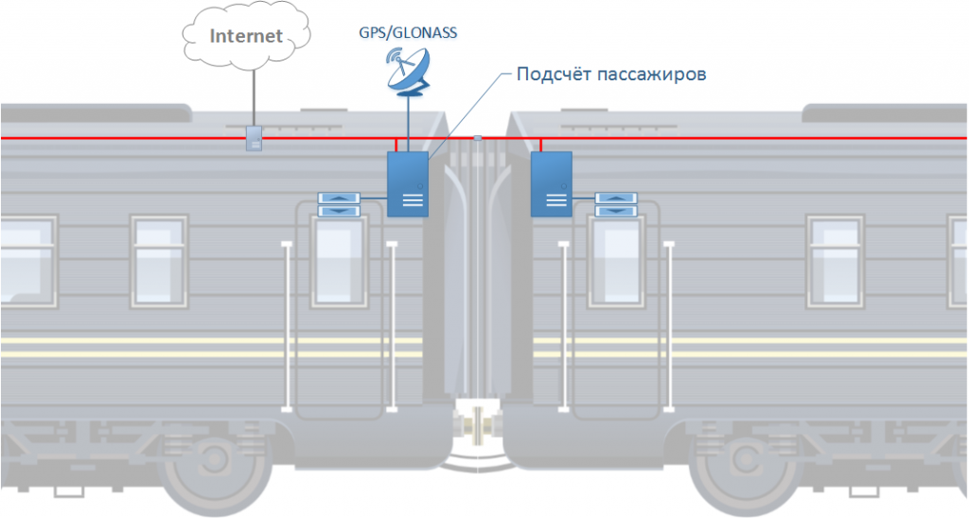](http://transtelesoft.com/wp-content/uploads/2014/09/asuap1.png)

**Система АСУАП**производит подсчет пассажиров, входящих и выходящих через дверные проемы подвижного состава, анализ данной информации и передачу результатов в диспетчерский центр по беспроводному каналу GSM в режиме реального времени.

**Особенности и возможности:**

* определение местонахождения состава;
* определение текущей станции;
* фиксация времени прибытия электропоезда, определение времени задержки;
* подсчет количества пассажиров, входящих и выходящих на каждой ж/д станции;
* вычисление количества пассажиров, следующих в поезде;
* автоматическое определение составности поезда;
* передача актуальных данных о количестве пассажиров и местоположении поезда постанционно из локомотива/штабного вагона в диспетчерский центр по беспроводным линиям связи (GSM);
* отображение информации о графике движения поезда.

АСУАП представляет собой распределенное бортовое оборудование, объединяемое поездной шиной WTB, локальной шиной Ethernet и внешним беспроводным соединением GSM/GPRS.

**[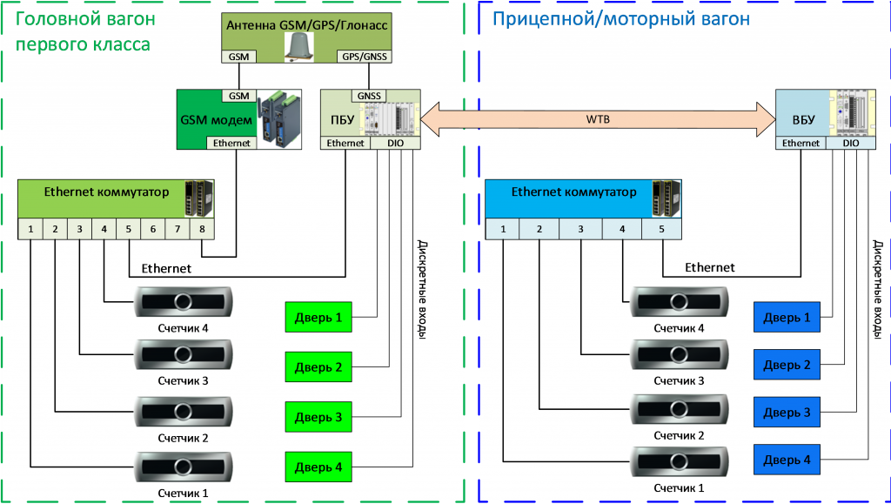](http://transtelesoft.com/wp-content/uploads/2014/09/asuap.png)**